Pressemitteilung der ZAPF GmbH April 2019

ZAPF baut Produktion in Baar-Ebenhausen aus

Neue Werkshalle wurde am 12. April feierlich eingeweiht

Mit der Erweiterung des Garagenwerkes in Baar-Ebenhausen möchte die ZAPF GmbH den oberbayerischen Produktionsstandort für Betonfertiggaragen weiter ausbauen. Am 12. April wurde nun nach umfangreichen Baumaßnahmen eine neue Werkshalle eingeweiht. Rund 200 Gäste, darunter zahlreiche Vertreter aus der regionalen Wirtschaft und Politik, sowie Mitarbeiter und Partner von ZAPF kamen zur Einweihungsfeier nach Baar-Ebenhausen. Die Geschäftsführer der ZAPF GmbH, Emmanuel Thomas und Jörg Günther eröffneten die neue Halle zu diesem Anlass gemeinsam mit dem Bürgermeister von Baar-Ebenhausen, Ludwig Wayand.

Die Großinvestition von rund 5 Millionen Euro beinhaltete neben dem Bau der Halle auch die Erweiterung und Modernisierung der Produktionsanlagen. Bei einer Werksbesichtigung konnten sich die Gäste selbst ein Bild von den umgesetzten Innovationen machen. Bürgermeister Wayand zeigte sich sehr erfreut darüber, dass ZAPF mit der Firmenerweiterung den oberbayerischen Standort Baar-Ebenhausen weiter stärken möchte und damit auch sichere Arbeitsplätze für die Region anbieten wolle.

Mit der Erweiterung sehen die Geschäftsführer Thomas und Günther die Produktion in Baar-Ebenhausen mit rund 70 Beschäftigten bestens für die Zukunft gerüstet. Insbesondere in Hinblick darauf, dass das Traditionsunternehmen seit Anfang dieses Jahres sein Liefergebiet auf ganz Österreich und die Schweiz ausgeweitet hat und die Garagen für den Export in Baar-Ebenhausen gefertigt werden.
Künftig soll die Produktionskapazität von derzeit rund 3600 Garagen im Jahr sogar noch erhöht werden. „Durch die Modernisierungsmaßnahmen für noch effizienter aufeinander abgestimmte Arbeitsschritte erreichen wir nicht nur eine Steigerung in der Produktion, sondern auch eine deutliche Energieeinsparung“, so Emmanuel Thomas.

Mit einer Grundfläche von 100 mal 28 Metern ist die neue Werkshalle aus Stahlbeton ähnlich groß wie die bereits bestehende. Beide Gebäude wurden im Zuge der Bauarbeiten durch eine Giebelwandöffnung miteinander verbunden. Im Zuge der Modernisierung der Produktionsanlagen wurden auch neue Spritzstationen errichtet, in denen die Garagen verputzt, gestrichen und mit einer Dachbeschichtung versehen werden. Ebenso entstanden eine neue Bekiesungsstation für Dachkies und weitere Lagerkapazitäten. Mit der Anschaffung eines automatisierten Ausfahrwagens wurde der Transport der Garagen vom Werk zum Lagerplatz, der bislang per Lkw abgewickelt wurde, vereinfacht und in der Neubauhalle wurden ein neuer Hallenkran und ausfahrbare Arbeitspodeste installiert.

Vorbild für die Werkserweiterung ist das ZAPF-Werk im nordrhein-westfälischen Dülmen, das 2016 zu einem der modernsten Garagenwerke Europas ausgebaut wurde.

Bildunterschrift 1:
100 Meter lang ist die neue Werkshalle der ZAPF GmbH, die am 12. April im Beisein von rund 200 Gästen, darunter Bürgermeister Ludwig Wayand, Pater Abraham Pulprayil Ulahannan von der Pfarreigemeinschaft Manching/Baar-Ebenhausen und Pfarrer Peter Plack von der Dreieinigkeitskirche Baar-Ebenhausen-Werck, feierlich eingeweiht wurde.
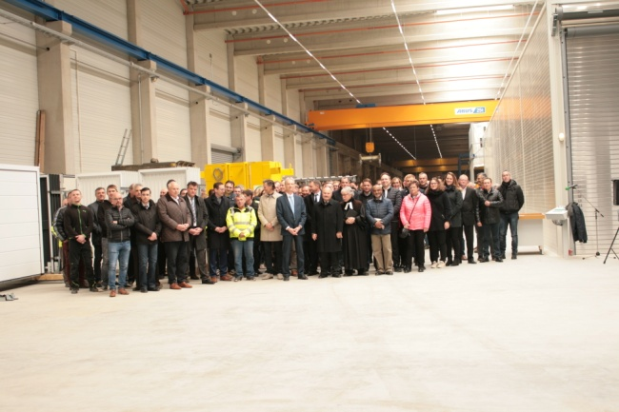

Bildunterschrift 2:
Die Geschäftsführer der ZAPF GmbH, Emmanuel Thomas (2.v.r.) und Jörg Günther (l.), eröffneten die neue Halle gemeinsam mit dem Bürgermeister von Baar-Ebenhausen, Ludwig Wayand (Mitte) und dem Kommandanten der Feuerwehr, Ralph Pelger (r.)
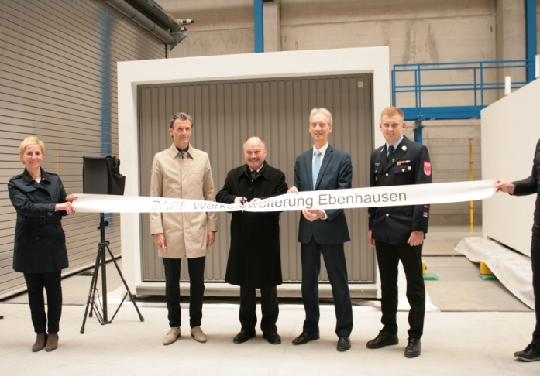

Unternehmensprofil:
Die ZAPF GmbH mit Hauptsitz im oberfränkischen Bayreuth ist ein marktstarkes Unternehmen im Bereich Betonfertiggaragen in Deutschland und Europa. 1904 als Baugeschäft gegründet, weist das Unternehmen bei der Fertigung von Garagen aus Beton bereits über 50 Jahre Erfahrung auf und hat sich mittlerweile ganz auf diesen Bereich spezialisiert. ZAPF produziert an vier Standorten in Deutschland: in Weidenberg und Baar-Ebenhausen in Bayern, in Neuenburg am Rhein in Baden-Württemberg sowie in Dülmen in Nordrhein-Westfalen. Das Liefergebiet des Traditionsunternehmens erstreckt sich über Süd-, Mittel- und Westdeutschland sowie Teile Frankreichs, Österreich und der Schweiz. Mehr über ZAPF erfahren Sie unter www.zapf-gmbh.de und www.garagen-welt.de.

Weitere Presseartikel und Fotos der ZAPF GmbH stehen unter www.garagen-welt.de/presseartikel.html zum Download bereit.
Pressekontakt:
Heidi Sandner/Tatjana Steinlein
Fröhlich PR GmbH
Alexanderstr. 14
95444 Bayreuth
Tel.: 0921 75935-52
Email: t.steinlein@froehlich-pr.de

Firmenkontakt:
ZAPF GmbH
Nürnberger Str. 38
95448 Bayreuth
Telefon: 0921 601-0

